Java学习 7.7 进制（binary）的介绍 和 进制之间的转化

今日学习：今天学习进制的介绍和转化 在java编程中这是非常重要的

1. 进制介绍

对于整数，有四种表达方式：

1. 二进制：0，1 ，满2进1. 以0b或0B开头

2. 十进制：0-9 ， 满10进1.

3. 八进制：0-7 ， 满8进1. 以数字0开头表示

4. 十六进制：0-9及A(10)-F(15)，满16进1.以0x或0X开头表示。a-f不区分大小写

举例：

public class BinaryExercise1 {  
 public static void main(String[] args){  
 //演示四种进制  
 //n1 二进制 以0b或0B开头  
 int n1 = 0b1010;  
 //n2 十进制  
 int n2 = 1010;  
 //n3 八进制 以0开头  
 int n3 = 01010;  
 //n4 十六进制 以0x或0X开头  
 int n4 = 0x1a;  
 System.*out*.println("n1="+n1);//10  
 System.*out*.println("n2="+n2);//1010  
 System.*out*.println("n3="+n3);//520  
 System.*out*.println("n4="+n4);//26  
 }  
}

1. 进制的图示

二进制：0 1 10 11 100 101 110 111 1000

十进制：0 1 2 3 4 5 6 7 8 9 10

十六进制：0 1 2 3 4 5 6 7 8 9 a b c d e f 10 11 12 13 14 15 16 17 18 19 1a 1b 1c

八进制：0 1 2 3 4 5 6 7 10 11 12 13 14 15 16 17 20

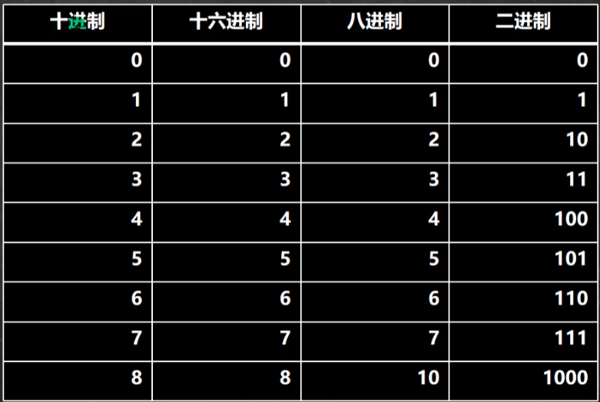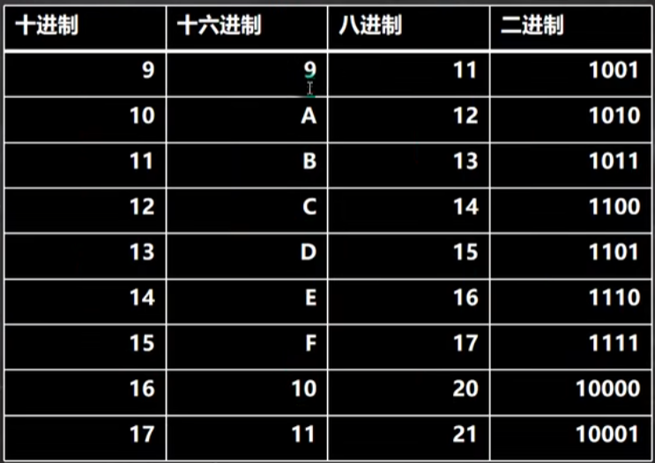

1. 进制的转化的介绍（基本功）

分为三个组来进行学习：

如下：

第一组

1.二进制转十进制示例

规则：从最低位（最右边）开始 将每个位上的数提取出来 乘以2的（位数-1）次方

然后求和

案例：请将0b1011转成十进制

0b1011 = 1\*2的(1-1)次方 + 1\*2的(2-1)次方 + 0\*2的(3-1)次方 + 1\*2的(4-1)次方 = 1 + 2 + 0 + 8 = 11 （可以拿计算机验证）

2.八进制转十进制示例

规则：从最低位开始 将每个位上的数提取出来 乘以8的（位数-1）次方然后求和

案例：请将0234转化成十进制

0234 = 4\*8的(1-1)次方 + 3\*8的(2-1)次方 + 2\*8的(3-1)次方 = 4 + 24 + 128 = 156

3.十六进制转十进制示例

规则：从最低位开始 将每个位上的数提取出来 乘以16的（位数-1）次方然后求和

案例：0x23A

0x23A = 10\*16^0 + 3\*16^1 + 2\*16^2 = 570

课堂练习：（用计算机或者程序验证）

将下面转化成十进制

0b110001100 => 0 + 0 + 1\*2^2 + 1\*2^3 + 0…+ 1\*2^7 + 1\*2^8 = 396//ture

02456 =>6\*8^0 + 5\*8^1 + 4\*8^2 + 2\*8^3 = 1326//ture

0xa45 =>5\*16^0 + 4\*16^1 + 10\*16^2 = 2629//ture

第二组

1. 十进制转二进制

规则：将该数不断除以2 直到商为0为止 然后将每步得到的余数倒过来 就是对应的二进制



案例：请将34转化成二进制



过程看右边：0b100010



因为一个字节有八位 所以结果是0b00100010



1. 十进制转八进制

规则：将该数不断除以8 直到商为0为止 然后将每步得到的余数倒过来 就是对应的八进制

案例：请将131转化成八进制



结果为0203



3. 十进制转十六进制

规则：将该数不断除以16 直到商为0为止 然后将每步得到的余数倒过来 就是对应的十六进制

案例：请将237转化成十六进制=>



结果为0xed（0xED）



课堂练习：（用计算机或者程序验证）

123 转化成二进制

678 转换成八进制

1. 转化成十六进制

第三组

1. 二进制转八进制

规则：从低位开始，将二进制数每三位一组转化成十进制，然后再转化成对应的八进制

例如：0b11010101转化成八进制

0b11(1\*2^0+1\*2^1=3) 010(0+1\*2^1+0=2) 101（1\*2^0+0+1\*2^2=5）

0b11(3) 010(2) 101(5) => 0325

1. 二进制转十六进制

规则：从低位开始，将二进制数每四位一组转化成十进制，然后再转化成对应的十六进制

例如：ob11010101转化成十六进制

ob1101(1\*2^0+0+1\*2^2+1\*2^3=12)0101（1\*2^0+0+1\*2^2+0=5）

ob1101(13)0101(5) => 0xD5

课堂练习：

0b11100101 转成八进制

0b1110010110 转化成十六进制

第四组

1. 八进制转换成二进制

规则：将八进制数每一位，转成对应的一个3位的二进制数即可

例如：请将0237转化成二进制

02（010）3（011）7（111）=>0b010011111（0b10011111）

1. 十六进制转换成二进制

规则：将十六进制数每一位，转成对应的一个4位的二进制数即可

例如：请将0x23b转化成二进制

0x2（0010）3（0011）b（1011）=> 0b001000111011

课堂练习：

01230 转成 二进制

0xab29 转成 二进制

二进制 0b 0B

八进制 0

十六进制 0x 0X